**2020-2021学年度沂河小学体育课程总表**

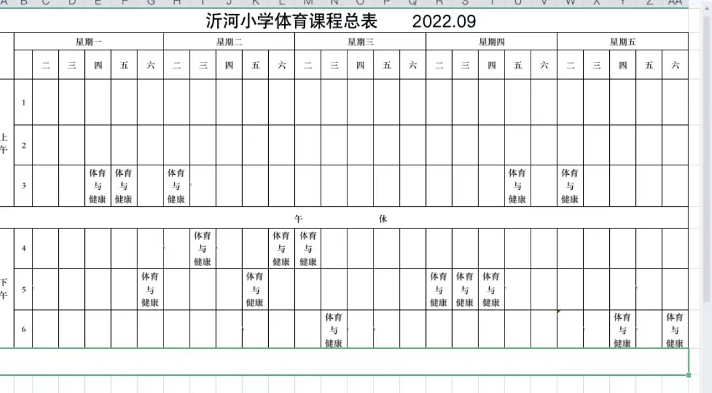

**2020-2021学年度沂河小学阳光体育时间表**

|  |  |  |  |
| --- | --- | --- | --- |
| 项目 | 夏秋季 | 冬春季 | 备注 |
| 5月1日-10月31日 | 11月1日-4月30日 |
| 教师操 | 8：00 | 8：10 |  |
| 学生操、晨会 | 8：10--8：30 | 8：20--8：40 | 周一升旗 |
| 第一节 | 8：40--9：20 | 8：50--9：30 |  |
| 第二节 | 9：30--10：15 | 9：40--10：25 | 含眼保健操 |
| 课间操 | 10：15--10：35 | 10：25--10：45 |  |
| 第三节 | 10：45--11：25 | 10：55--11：35 |  |
| 午 休 | | | |
| 预 备 | 13：40 | 13：30 |  |
| 第四节 | 13：50--14：30 | 13：40--14：20 |  |
| 第五节 | 14：40--15：25 | 14：30--15：15 | 含课后眼保健操 |
| 大课间 | 15：25--15：55 | 15：15--15：45 |  |
| 第六节 | 15：55--16：35 | 15：45--16：25 |  |
| 放学 | 16：35 | 16：25 |  |
| 办公 | 16：35--17：35 | 16：25--17：25 |  |

**沂河小学体育课外活动方案**

为了更好的贯彻落实“全国亿万学生阳光体育运动”文件精神，切实提高青少年健康素质，大力加强学校体育工作，深入践行“每天锻炼一小时，健康学习工作五十年，幸福生活享受一辈子”的现代健康理念。激发学生的运动兴趣，促使学生乐于主动参与体育锻炼，形成终身体育锻炼意识，特制订本方案。二、组织机构组长：王浩副组长：胡志强

组员：各班主任、体育教师活动课的全程监管与指导三、实施目标1、通过课外体育活动，让学生有更多的时间参与运动，培养体育锻炼的兴趣，养成每天坚持锻炼身体的习惯，促进学生健康成长。2、在课外体育活动中，让学生有选择地参与、学习、享受体育，让学生掌握一定的体育锻炼方法和运动技能，提高学生基本身体素质。3、通过课外体育活动，丰富校园体育文化生活，促进教师与学生、学生与学生之间的和谐关系，增强学生的合作意识、竞争意识以及不怕艰辛、勇于克服困难的坚强意志。四、实施要求人人有项目，班班有团队，学校有比赛五、活动组织1、从学校整体考虑，合理分配场地资源和管理资源，分阶段分项目实施。2、时间：按照活动安排表，每周一到五每天下午第三节课开展活动。3、每一阶段结束后，学校将酌情进行比赛或汇演。七、活动管理（一）对教员的管理：1、每天政教处负责督查班主任到岗、学生到位情况。朱志权负责。行政值日负责班主任检查、签到。2、体育教师每天应做好点名工作，将学生到位情况记录并及及时向行政管理人员汇报。3、体育教研组要经常就活动情况进行探讨与交流。4、体育教师和班主任必须认真组织学生参加课外体育活动。5、活动课期间班主任要始终坚守在活动场地，负责活动安全，维持活动秩序。6、若班主任有特殊情况，应向校长请假。并由班级副班主任替代履行相应职责。7、每天请行政管理人员和体育教师将当天的活动情况记录，学校将对各班参加课外活动的情况进行相应的考核。（二）对学生的管理：1、除雨天外，全校学生都要参加课外体育活动。如有特殊情况要履行必要的请假手续，班主任要安排好相应的管理措施。2、学生必须严格按照安排开展活动，未经同意不能随意参加其他的活动项目。3、各班每天活动前后均要集合，清点活动人数，不得迟到、早退和不参加活动。各班安排专人领取器材、并负责器材的保管和归返。4、教育学生要严格遵守纪律和规则。5、爱护公物，不能损坏体育设备，对故意损坏者，视其情节轻重，给予相应的批评教育、赔款等处罚。6、若在活动中发生意外，应立即报告班主任和体育教师。备注：1、每天下午三节课后，参加活动的班级整队进入活动场所，按班级顺序每班各两路纵队依次排好，等候体育老师到场指导。2、跑步要求：体育委员在前控制行进速度；班主任要负责维持班级活动纪律并提醒学生注意安全。跑步结束后听从体育教师指挥到指定的区域参加活动。3、场地划分：根据活动项目进行安排；不要占用其它班级的场地。

**沂河小学体育课外活动安排表**

|  |  |  |  |  |  |
| --- | --- | --- | --- | --- | --- |
| 时间 | 年级 | 班级 | 活动内容 | 活动场地 | 负责教师 |
| 星期一 | 一年级 | **(1)** | 跳短绳 | 架空层 | 班主任 |
| 二年级 | **(1)** | 跳短绳 | 架空层 | 班主任 |
| 三年级 | **（1）** | 长跑3圈 | 运动场 | 班主任 |
| 四年级 | **（1）** | 立定跳远练习 | 运动场 | 班主任 |
| 五年级 | **（1）** | 篮球投篮练习 | 篮球场 | 班主任 |
| 六年级 | **(1)** | 踢毽子 | 运动场 | 班主任 |
| 星期二 | 一年级 | **(1)** | 跳短绳 | 架空层 | 班主任 |
| 二年级 | **(1)** | 跳短绳 | 架空层 | 班主任 |
| 三年级 | **（1）** | 长跑3圈 | 运动场 | 班主任 |
| 四年级 | **（1）** | 立定跳远练习 | 运动场 | 班主任 |
| 五年级 | **（1）** | 篮球投篮练习 | 篮球场 | 班主任 |
| 六年级 | **(1)** | 篮球投篮练习 | 篮球场 | 班主任 |
| 星期三 | 一年级 | **(1)** | 跳短绳 | 架空层 | 班主任 |
| 二年级 | **(1)** | 跳短绳 | 架空层 | 班主任 |
| 三年级 | **（1）** | 长跑3圈习 | 运动场 | 班主任 |
| 四年级 | **(1)** | 立定跳远练习 | 运动场 | 班主任 |
| 五年级 | **（1）** | 篮球投篮练习 | 篮球场 | 班主任 |
| 六年级 | **（1）** | 羽毛球 | 运动场 | 班主任 |
| 星期四 |  |  |  |  |  |
|  |  |  |  |  |
| 三年级 | **(1)** | 长跑3圈 | 运动场 | 班主任 |
| 四年级 | **（1）** | 立定跳远练习 | 运动场 | 班主任 |
| 五年级 | **（1）** | 篮球投篮练习 | 篮球场 | 班主任 |
| 六年级 | **（1）** | 踢毽子 | 运动场 | 班主任 |
| 星期五 | 一年级 | **(1)** | 跳短绳 | 架空层 | 班主任 |
| 二年级 | **(1)** | 跳短绳 | 架空层 | 班主任 |
| 三年级 | **(1)** | 立定跳远练习 | 运动场 | 班主任 |
| 四年级 | **(1)** | 立定跳远练习 | 运动场 | 班主任 |
| 五年级 | **（1）** | 羽毛球 | 运动场 | 班主任 |
| 六年级 | **( 1 )** | 羽毛球 | 运动场 | 班主任 |
| 备注 | 如遇雷雨天气由班主任带班自习  各年级体育指导教师：  一年级：朱翩 二年级：王浩 三年级：侯春华  四年级：徐勤花 五年级：胡志强 六年级：张治国 | | 教师到位情况 |  | |